Přivítejte jaro netradiční výzdobou

Praha 11. února 2021 – Už jste připraveni na Velikonoce? Svátky jara jsou oslavou nového života, proto by vám ve výzdobě neměla chybět zvířecí drobotina. Kromě beránka jsou oblíbenými symboly zajíček nebo kuřátko. A když si je vylijete z betonu, zůstanou vám i do příštích Velikonoc.

Zvířátka z betonu
Na betonová zvířátka budete potřebovat cement, oválné formičky (třeba plastové lahve nebo kelímky od jogurtu), provázek, filc nebo žlutou čtvrtku, štětec, černou fixu. Na zdobení barvy určené na beton i s atestem na dětské hračky, např. Balakryl UNI, abyste mohli zapojit i děti.

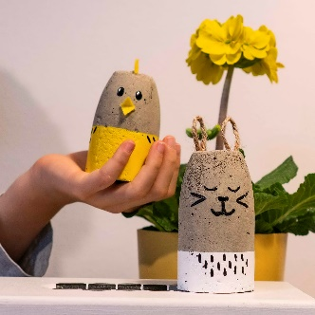
Beton vyrobíte jednoduše smícháním vody a cementu, který seženete v hobby marketech nebo ve stavebninách. Až bude mít beton hustou konzistenci, nalijte ho do připravených formiček. Do nezaschlého betonu zastrčte provázky jako zaječí ouška, nebo kuřátku hřebínek z filcu či čtvrtky. Beton nechte pořádně ztuhnout přibližně 2 dny, ale záleží na velikosti vašich formiček. Ztvrdlý polotovar pak opatrně vyloupněte z formičky. Pokud by to šlo stěží, formičku rozstřihněte. Pak už zbývá betonové polotovary pěkně pomalovat 2 vrstvami barvy Balakryl v rozestupu 4 hodin. Na drobné motivy použijte fixy.

Folklorní ptáčci
Závěsné ptáčky ozdobené folklorními motivy vyrobíte ze samotvrdnoucí hmoty, kterou koupíte ve výtvarných potřebách nebo si ji můžete snadno vyrobit doma. Postačí vám: 2 díly sody, 1 díl kukuřičného škrobu a 1 díl vody (na 4 ptáčky to vychází na 60 g sody, 30 g sody a 30 g vody). Kromě hmoty si připravte rychleschnoucí barvy Balakryl UNI, tenký plochý a kulatý štěteček, dřevěný korálek a provázek nebo stužku.

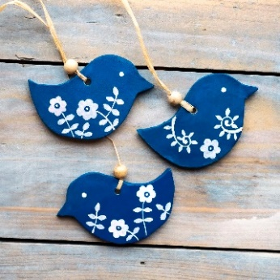
Všechny přísady smíchejte na pánvi, dokud se hmota nepřestane lepit. Z hmoty vyválejte silnější plát (kdyby byl plát moc tenký, mohly by se výtvory při vysychání kroutit). Pomocí vykrajovátek nebo nože vykrajujte ptáčky. Do každého tvaru nezapomeňte udělat dírku na zavěšení. Odložte je na savou podložku a nechte uschnout. Druhý den už se můžete pustit do zdobení. Nejprve ptáčky natřete z obou stran namodro. Za cca 2–4 hodiny je pomalujte folklorními motivy. Nakonec protáhněte dírkou provázek na zavěšení, který můžete doplnit o korálek.

NÁŠ TIP: Namísto ptáčků můžete ze samotvrdnoucí hmoty vykrajovat i další tvary. Třeba ovály, které pomalujete jako kraslice. Barvy Balakryl UNI se hodí pro různé kreativní techniky, takže s nimi zvládnete namalovat i jemné vzory.

Výhody vodou ředitelných barev:
- Rychle schnou: Během dne zvládnete klidně i dva nátěry a ještě tentýž den je povrch suchý.
- Jednoduše se aplikují: Barvu pouze promícháte, neředíte a hned natíráte.
- Jsou bez zápachu: Při aplikaci ani po ní barvy nezapáchají.
- Jsou zdravotně nezávadné: Mají atesty na dětské hračky a pro styk s potravinami za sucha.
- Jsou trvanlivé: Odolávají popraskání vlivem tepelné roztažnosti podkladu v interiéru i exteriéru.
- Neškodí prostředí: Prázdné obaly je možné likvidovat jako běžný odpad.
- Nežloutnou: Nátěr nežloutne v tmavých prostorech ani na radiátorech.
- Jsou bezpečné: Nevyžadují speciální skladování, nehrozí požár ani výbuch.
- Neničí pomůcky: Po natírání štětce jednoduše umyjete vodou a můžete je opakovaně použít.

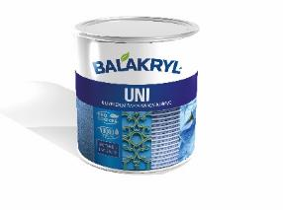
Balakryl UNI je univerzální vodou ředitelná barva vhodná pro venkovní, ale i vnitřní použití. Lze s ní natírat dřevo, kovy (pozinkované plechy, hliník), beton, plasty a další. Vodou ředitelná, ekologická receptura umožňuje ukončit realizaci prací v rámci jednoho dne. Během aplikace ani po zaschnutí natíraný povrch nezapáchá. Balakryl UNI lze zakoupit v 18 již z výroby namíchaných odstínech, všechny varianty lze navíc natónovat do širokého spektra 20 tisíc barevných odstínů. Vydatnost barvy Balakryl UNI je asi 6–9 m²/kg na 1 vrstvu podle savosti podkladu. Balakryl UNI se prodává ve velikostech o hmotnosti 0,7, 2,5 a 9 kg.

Značka Balakryl
Dnes již legendární značka nátěrových hmot Balakryl se zrodila v polovině 80. let min. století. Na konci roku 1985 byla v závodu Tebas zastavena výroba rozpouštědlových barev a výrobní program se zaměřil na ekologické disperzní nátěrové hmoty. Raketový start zaznamenaly v roce 1987, kdy byla představena nová barva – Balakryl V 2045, která si brzy získala velkou oblibu u zákazníků. Od 6. dubna 2009 patří značka Balakryl pod křídla společnosti PPG.
Více se dozvíte na www.balakryl.cz. Balakryl najdete i na Facebooku, Instagramu a YouTube.

Pro více informací, prosím, kontaktujte:
Michaela Čermáková, doblogoo Tomáš Krejčí, Balakryl mobil: +420 604 878 981 mobil: +420 737 285 750
e-mail: michaelac@doblogoo.cz e-mail: tkrejci@ppg.com

